Materia: Físico-Química

Curso: 1 Año B

Docente: Made Amira

Bibliografía: Activados Física y Química I: Mezclas y sustancias. Modelo corpuscular. Teoría atómica molecular. Reacciones químicas. Fenómenos eléctricos, magnéticos y gravitatorios. Ed.: Puerto de Palos.

**TRABAJO PRÁCTICO N° 29**

**“LEYES DE NEWTON”**

Copiamos la siguiente infografía en las carpetas:

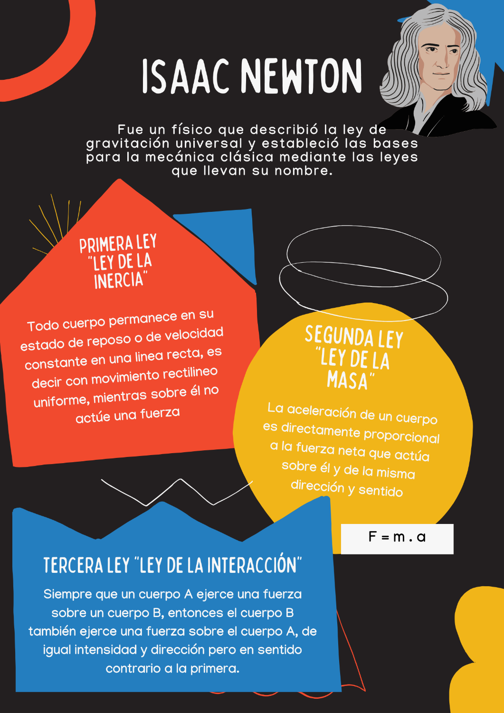

**Actividades:**

1. Resalta las ideas principales de las páginas 107 a 109.
2. Resuelve el ejercicio 14 de la página 109.
3. ¿Cuáles fueron los aportes de Galileo a la mecánica de Newton? (Pág. 110)
4. ¿Qué establece la Ley de Gravitación Universal? (Pág. 111)
5. ¿Es lo mismo masa que peso? ¿Por qué? (Pág. 112)